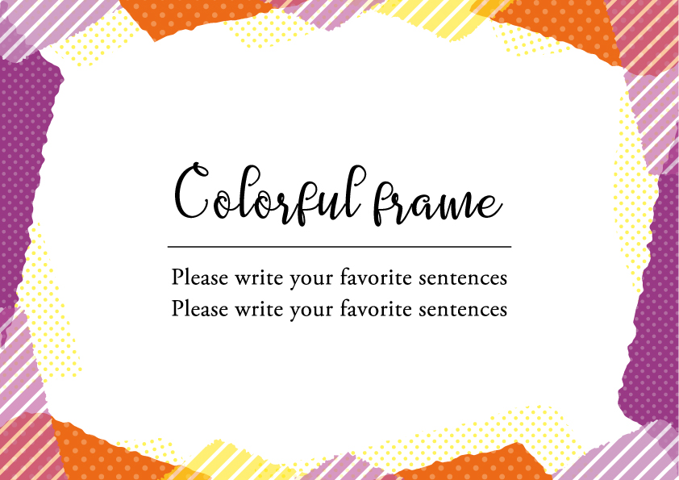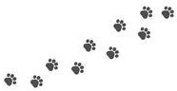

ラーニングコモンズは黒猫がお散歩中

★ネコ耳カチューシャで猫に変身ニャ

３階の大窓にインスタ映えエリア

★とんがり帽子とほうきで記念撮影！

10月29日（月）

「バルーンアート」が登場予定です☆

おばけ入口　＆　パンプキン出口

スマホでハロウィン

★スマホで仮想現実を覗いてみよう

★QRコードは図書館内のみに掲示

52

図書館で初めての

ハロウィンイベントを開催します！



4



2



3



1